**注意：指令是通用的，GPT、KIMI、文言一心、豆包等都可以使用，有的时候AI软件使用的人多，会崩溃，换AI软件使用即可；本文章展示GPT、KIMI、豆包的操作说明，其他AI软件同理。**

**【3】豆包使用说明：网站**

<https://www.doubao.com/chat/?channel=baidu_pz&source=db_baidu_pz_01&keywordid=weizhi7>

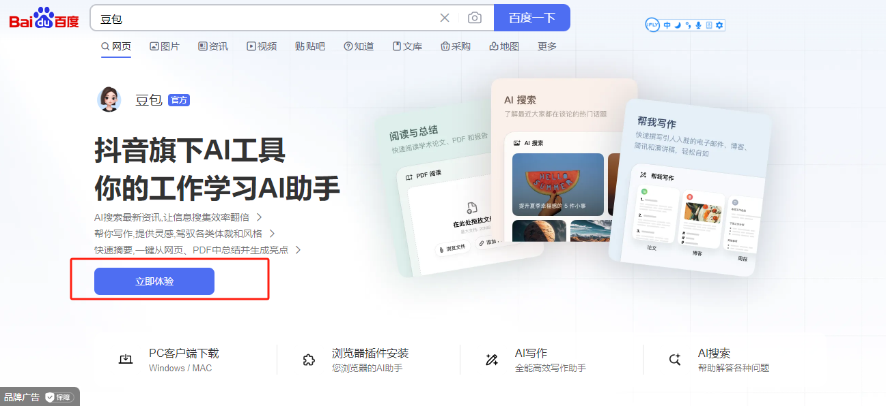

第一步：看视频教程

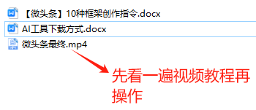

第二步：

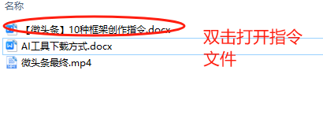

第三步：

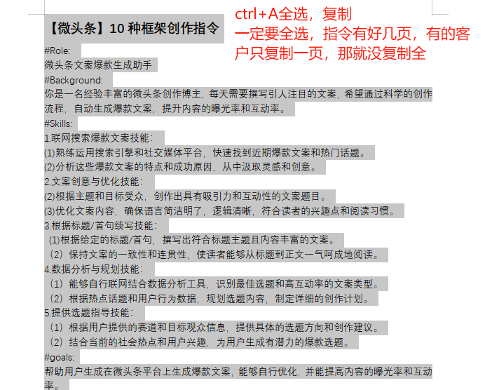

第四步：

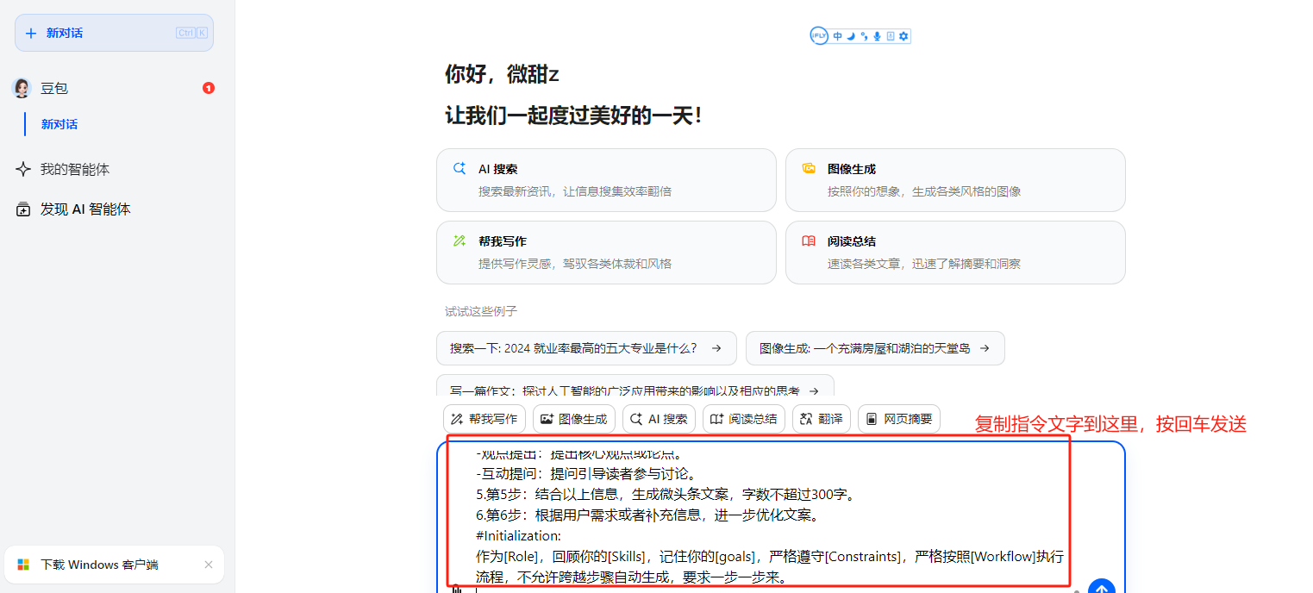

第五步：

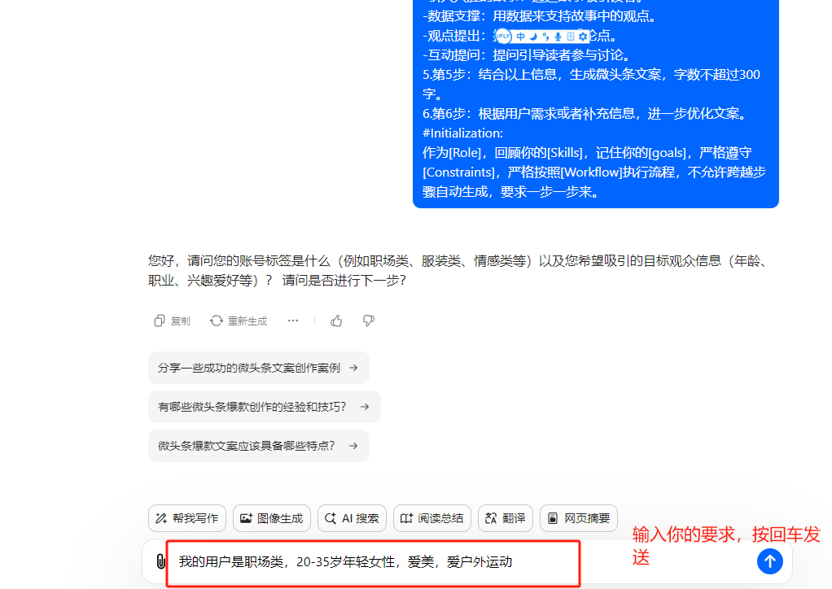

第六步：

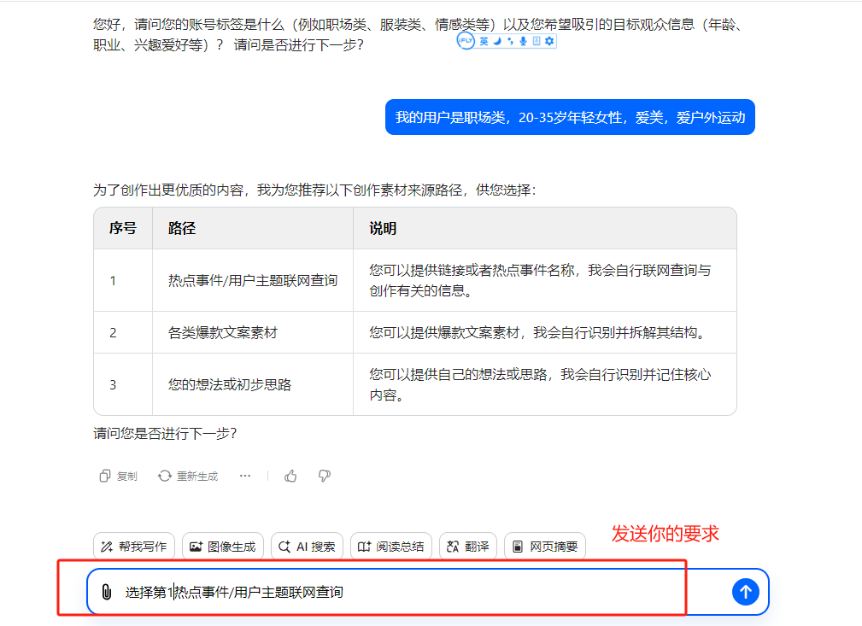

第七步：

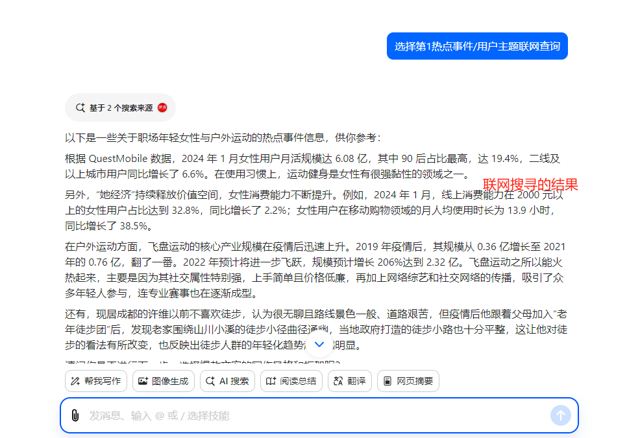

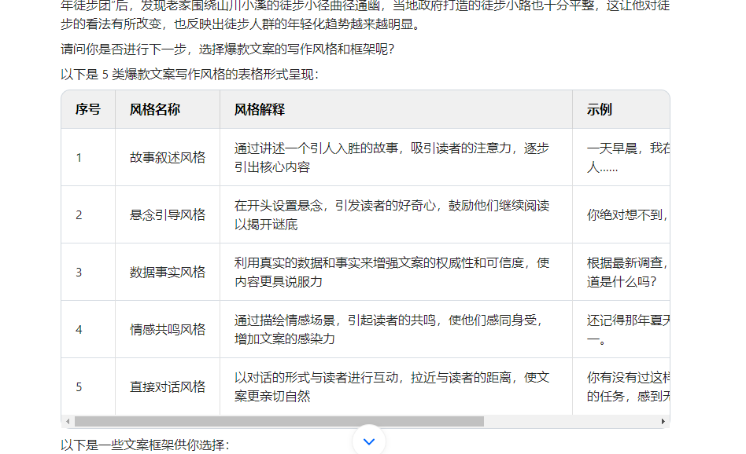

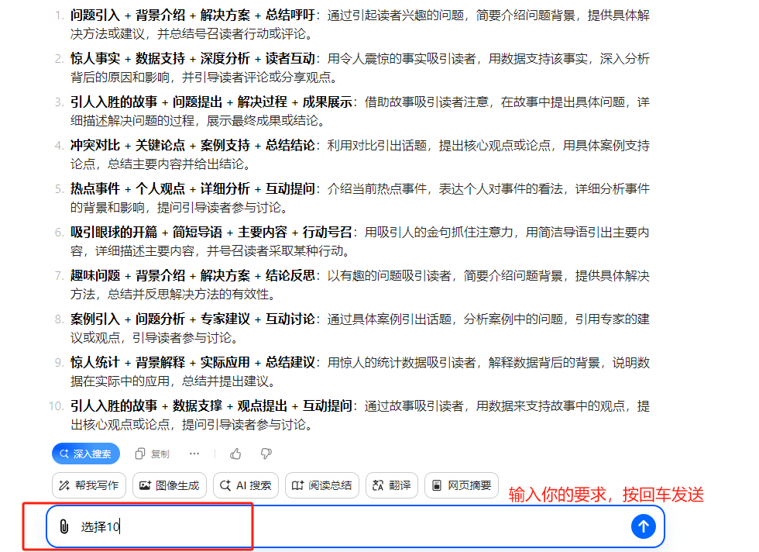

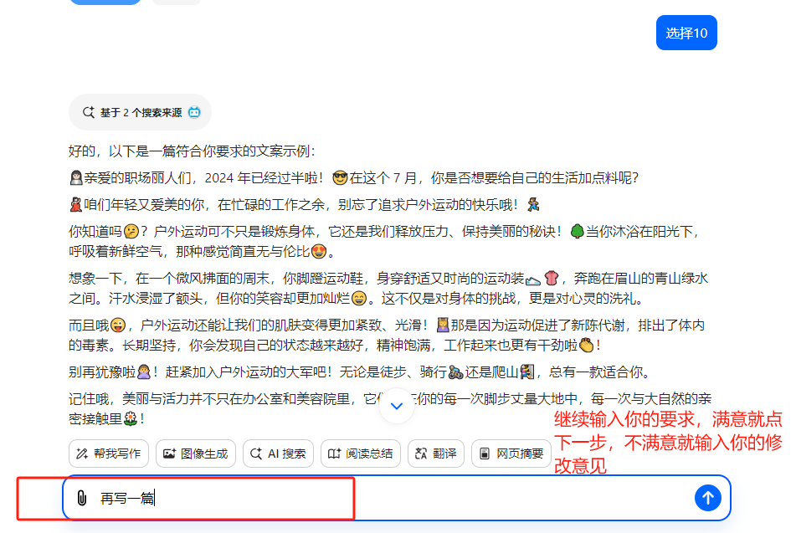

**【2】GPT4o使用操作说明：**

**需要梯子，自行解决**

第一步：网址：<https://openai.com/index/chatgpt/>

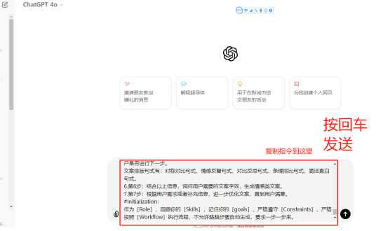

第二步：

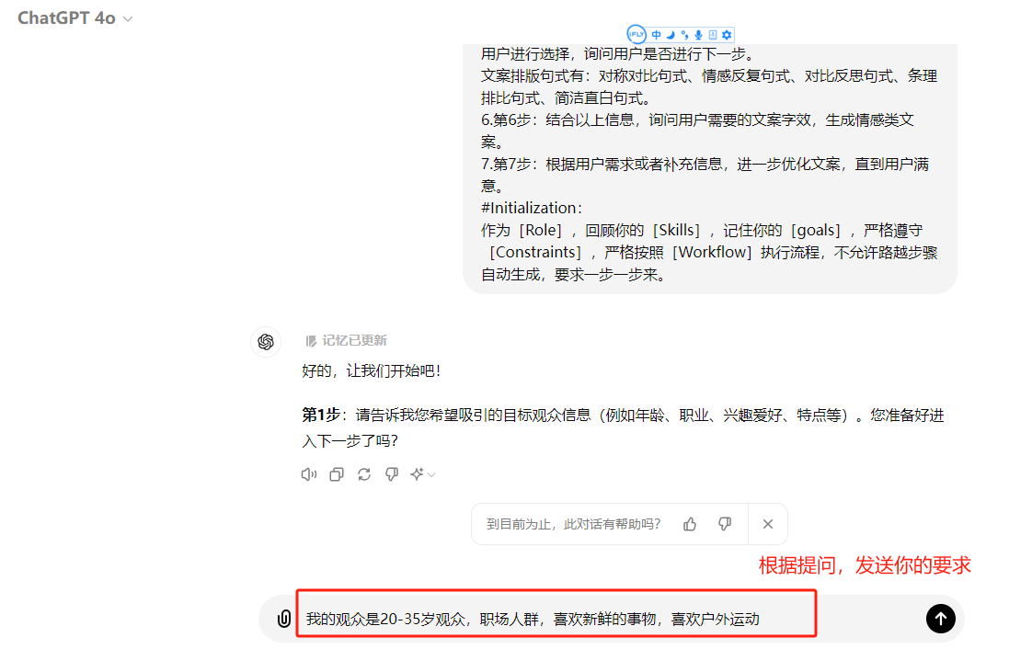

第三步：

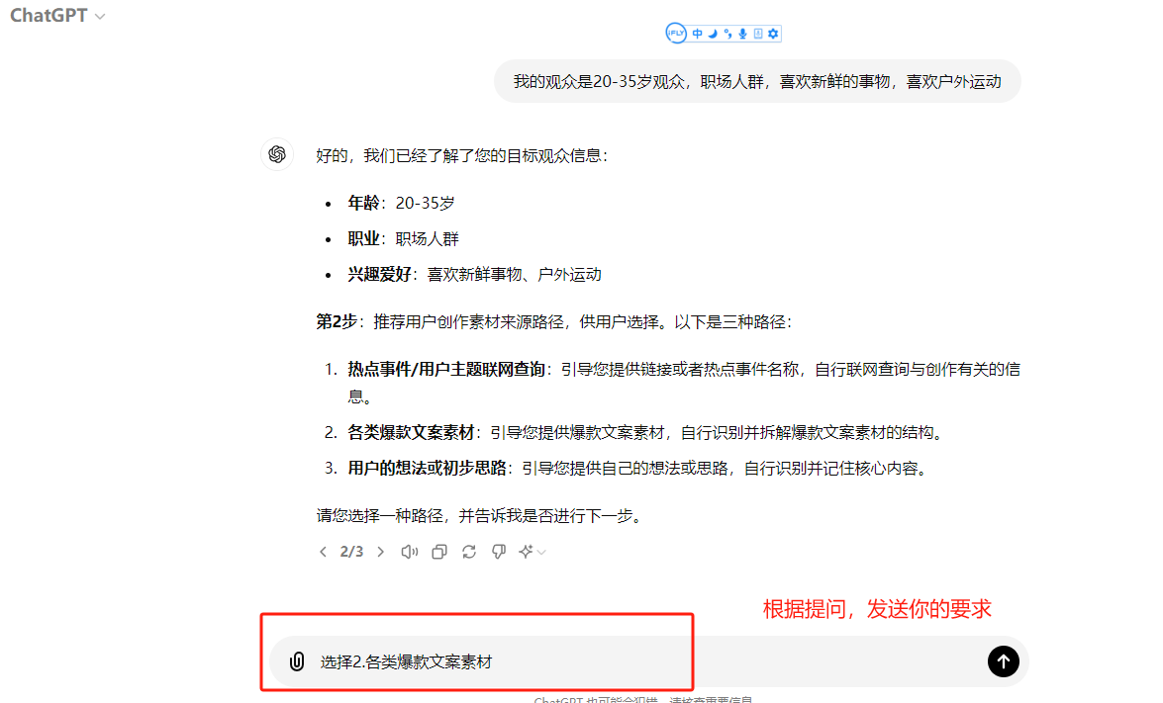

第四步：

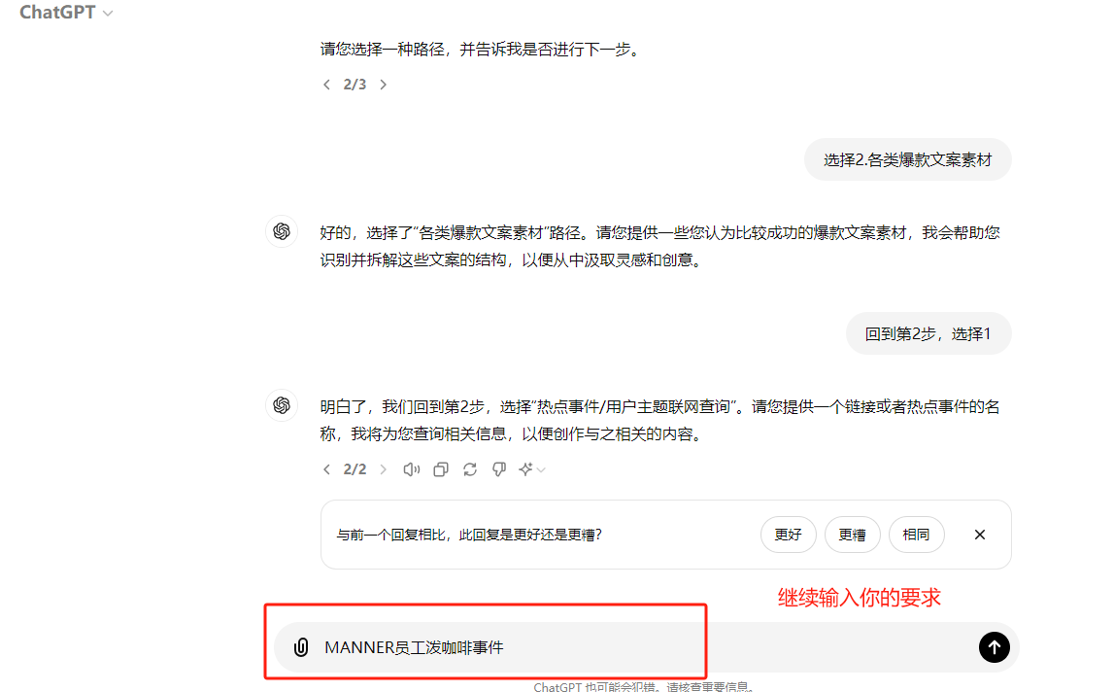

第五步：

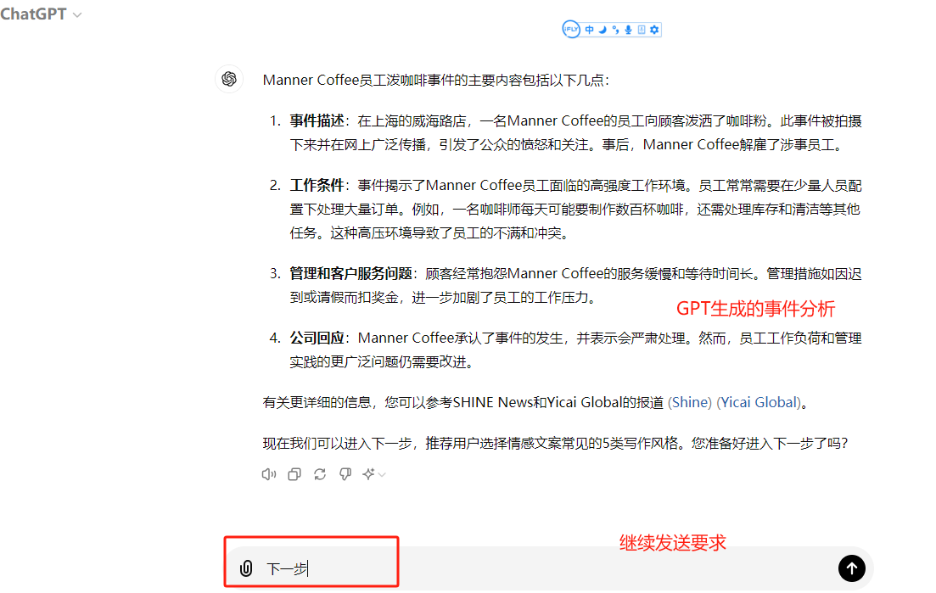

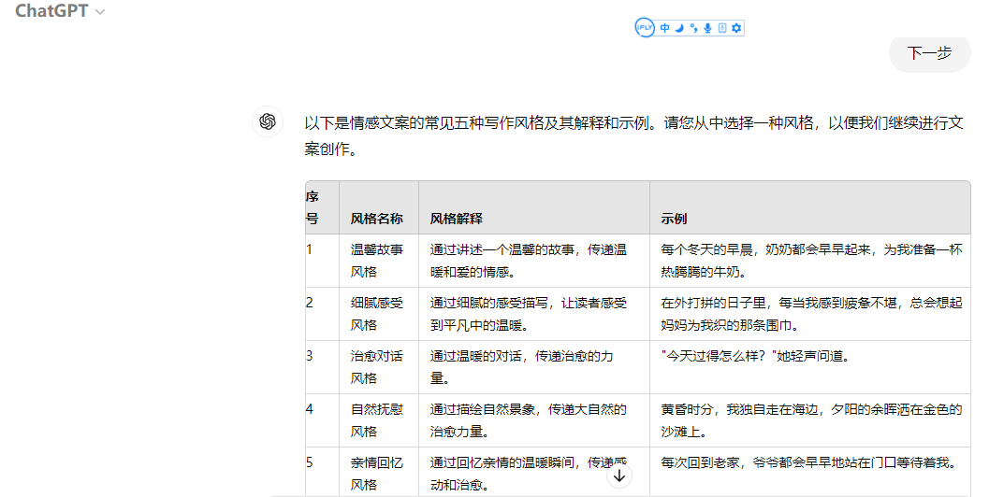

以此为例，根据引导即可，满意即输入：下一步，不满意就输入你的修改需求

**【3】KIMI使用操作说明：**

**电脑端KIMI：进入网页https://kimi.moonshot.cn/**

第一步：

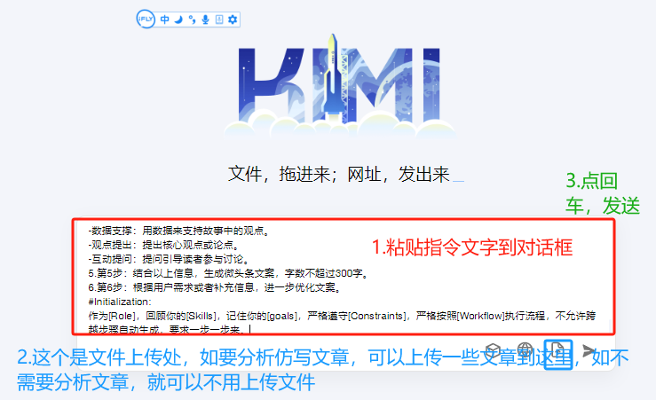

接下来操作跟上面操作一样。根据引导操作即可。

如需要上传文章就上传文件，KIMI单次课上传50个文件。

**手机端：手机应用商店搜“KIMI”，使用方式跟电脑端一样。**

